**Дистанционные задания**

**1-А класс**

**ПЯТНИЦА -07 февраля 2025г.**

**1 урок-МАТЕМАТИКА**

***Тема: Решение задач.***

***Цель: продолжить умения решать задачи.***

*-Ребята, мы начнём наш урок с хорошего настроения.*

*1)Устный счёт. Откройте стр.29, под красной чертой уменьшить и увеличить данные числа на 1,2. Молодцы!*

*2)Минутка чистописания. Откройте тетради, отступите вниз 4 клетки, запишите чётные числа до 10:2,4,6,8,10.*

*3) Продолжим работу над задачами. Стр.29 задача№3.*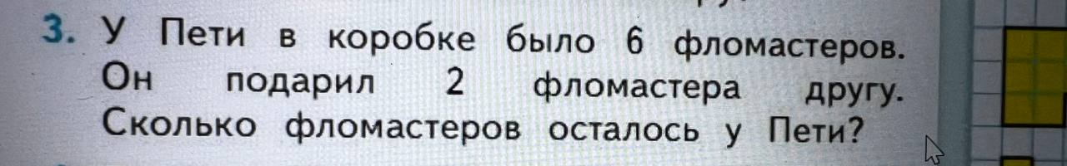

***Читаем задачу внимательно, отвечаем на вопросы, какие главные слова в этой задаче?*** *(Было, подарил,осталось).*

*Было-6 ф.  
Подарил-2 ф.  
Осталось-?  
Решение:   
6-2=4 (ф.)  
Ответ: 4 фломастера осталось.*

*Физминутка*

*4) Запишем примеры стр.29 №4, 1 и 2 столбики.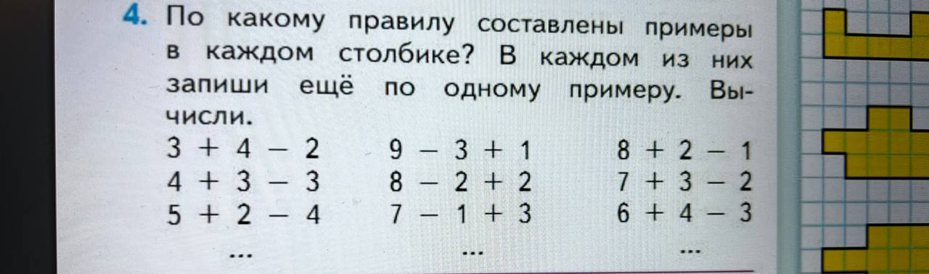 Рефлексия: если задача имеет один вопрос, то (задача простая), если задача имеет два вопроса, то задача (составная).  
-Ребята, повторите компоненты сложения.*

***2 урок-ПИСЬМО.***

***Тема: И краткое.***

***Цель: научить детей правильному написанию заглавной буквы И краткое.***

Присаживайтесь, улыбнитесь друг другу и подарите свои улыбки и хорошее настроение мне. Сегодня на уроке нас ждут интересные задания, с которыми вы обязательно справитесь.

*-Ребята, откройте прописи на стр.14 и посмотрите элементы перед красной чертой. На какую букву похожа заглавная буква И краткое?*Букву Й зовут «И кратким». Й как И в твоей тетрадке.

Чтобы Й не путать с И, сверху галочку пиши.

Ты ей шапку подари – станет краткой буква И.

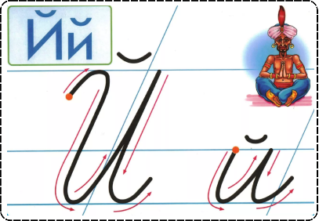

- А зачем нам учиться писать заглавную букву Й? (для того, чтобы уметь писать имена собственные и начинать предложения).

*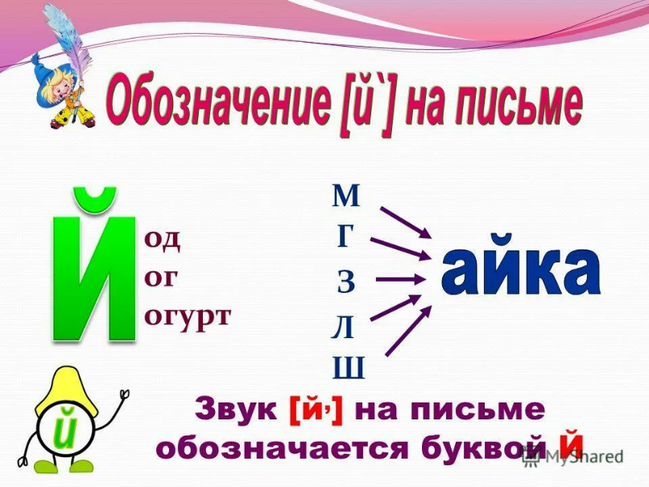Физминутка*

*1.Пишем в «воздухе» Й, положили наклонно тетрадь, взяли ручку, спинки ровненькие и начинаем писать: Йй, йогурт.  
2. Йогурт стоит на столе. Поставили ударение. Начертили схему этого предложения.*

*3. Ребус: соединить май-ка; чай-ка.   
4. Итог: придумать слова с буквы Й (устно).*

***3 урок- ЧТЕНИЕ***

***Тема: Й краткое.***

1.- Ребята, сегодня на уроке мы познакомимся со звуком й, а на протяжении урока вы про этот звук узнаете много нового.

— Прочитайте и объясните смысл пословицы: Жить — Родине служить. .

Назовите шипящие согласные. Справа на странице 34 мы видим ещё группу солдат. Кто такие эти солдаты? (*Это солдаты нашей современной армии. Русские солдаты. Они в касках, с автоматами, в сапогах, в накидках.)*

Да, это защитники нашей страны, солдаты нашей Родины. Прочитайте пословицу на странице 34. Назовите букву й в первой пословице. Много захватчиков (врагов) было на Руси. Русские воины героически сражались за свою родную землю. Мы помним героев тех давних лет — это Александр Невский, Дмитрий Донской, великий Пётр Первый. Российская армия победила смертельного врага в Великой Отечественной войне — немецкий фашизм. Наш народ всегда будет помнить о тех, кто отдал свою жизнь за свободу Родины. В нашей стране много ветеранов Великой Отечественной войны — это люди, которые сейчас уже очень пожилые. Наша страна заботится о них, все люди уважают, оберегают ветеранов.

Прочитайте рассказ на странице 35. От чьего имени ведётся рассказ? *(От имени мальчика.)*

О ком он рассказал нам? (*О своём дедушке.)*

Кем был на войне его дедушка? *(Солдатом.)*

Прочитайте первую часть рассказа ещё раз и скажите, какую награду получил дедушка на войне. *(Медаль «За отвагу».)*

Какие награды вы ещё знаете? Прочитайте вторую часть рассказа и скажите, как мама говорит о дедушке, о своём отце. *(Дедушка хоть и стар, но старается всем помочь, заботится о внуке...)*

Как называют людей, которые прошли войну? *(Ветераны.)*

В нашей стране высоко ценится боевой и военный подвиг людей. В какой праздник собираются все ветераны и вспоминают войну, победу на^ врагом, встречаются со своими однополчанами? (9 Мая —День Победы.) Физминутка

**2**. Послушайте стихотворение «Девятое Мая», которое написал Г. Виеру.

Рады родители,

Дети и деды

Гордому празднику

Нашей Победы.

В день этот радостный

Мира и света

Солнцем великим

Земля обогрета.

Праздничным утром

Никто не забыл

Цветы положить

У солдатских могил.

— Почему этот день называют радостным? (В этот день закончилась война — солдаты вернулись домой. Наступили мир и счастье на земле.)

Почему люди идут к могилам солдат и несут цветы? (Все люди вспоминают погибших солдат и склоняют головы у солдатских могил.)

Посмотрите на иллюстрацию Могилы Неизвестного солдата. Там всё время горит огонь и люди несут цветы. Где находится Могила Неизвестного солдата? (В Александровском саду у Красной площади.) **3**.— Как звали доктора, который день и ночь лечил зверей? *(Доктор Айболит. Про него написал нам К.И. Чуковский.)* От каких слов получил Корней Иванович названия своих героев? *(Когда человеку больно, он кричит: «Ай, болит!»)*

Кто постоянно мешал Айболиту делать добрые дела? *(Бармалей.)*

Что вы слышите на конце этого слова? *(Звук [й'].)*

— Кто был грозой всех грязнуль? *(Мойдодыр. Про него нам также поведал Корней Иванович Чуковский.)*

От каких слов образовано это имя героя? («Мой», «до», «дыр».)

Скажите слово по слогам. Какой звук слышится на конце первого слога? (Звук [и'].)

4. Итоги и рефлексия учебной деятельности

— С какой новой буквой мы с вами познакомились? Что вы можете о ней рассказать? Как мы произносим звук [й']? ***(Звук произносится кратко, значит, он не гласный, а согласный. Губы растягиваются в улыбке. Язык прижимается к середине нёба и резко отрывайся Он очень похож по произношению на гласный звук [и], но [и] это гласный звук и он хорошо тянется. Но по артикуляции они очень похожи.)***

Итак, что мы узнали про звук [й']? ***(Звук [й'] согласный, мягкий.)***

О чём вы ещё узнали на уроке, что затронуло ваши души? Какой праздник называют праздником со слезами на глазах?

- Довольны ли вы работой на уроке. Молодцы!

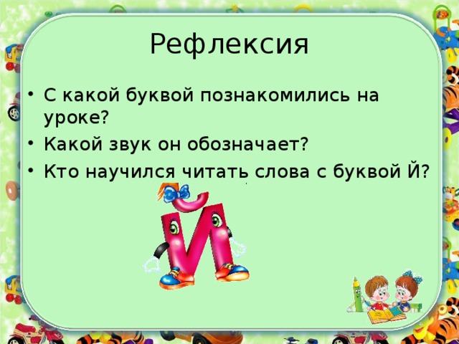

***4 урок-ФИЗКУЛЬТУРА (самбо).***

***Тема: Броски назад.***

*САМБО («самозащита без оружия») - стройная система самозащиты и борьбы, единоборство, которое включает в себя как спортивный, так, и боевой разделы. Среди многих видов боевых единоборств, практикуемых народами мира, самбо занимает особое место.*

*Сейчас борьба самбо (спортивный раздел самбо) - международный вид спорта признанный ФИЛА (Международная федерация любителей борьбы). С конца 90-х гг. прошлого века в России проводятся соревнования и по боевому самбо. Ребята, ознакомьтесь с борьбой самбо.*

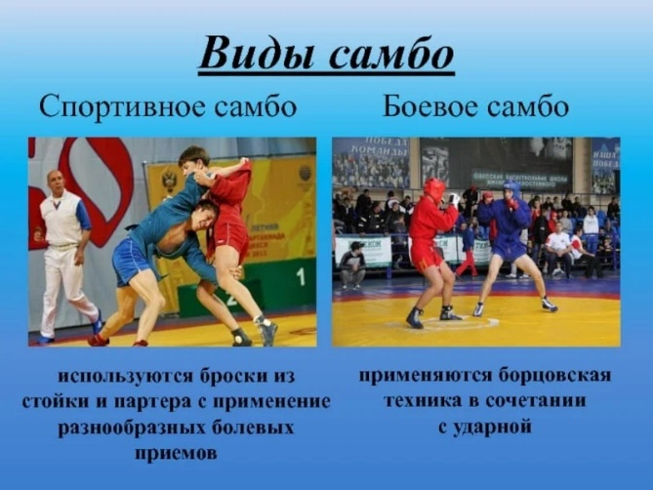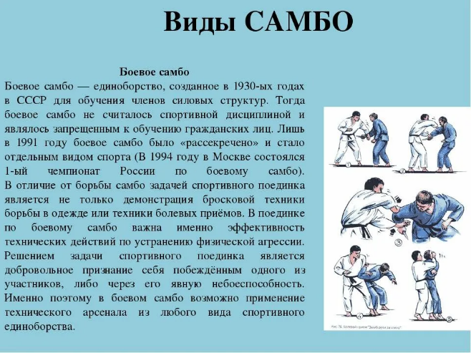

***5 урок-ВНЕУРОЧНАЯ ДЕЯТЕЛЬНОСТЬ («Калейдоскоп профессий»)***

***Тема: Сергей Михалков «Дядя Стёпа-милиционер».***

Мы часто встречаем на улицах города людей в серой форме с погонами. Это милиционеры. Они служат в милиции, именно служат. В любое время дня и ночи можно позвонить в милицию по телефону и вам ответит дежурный: «Милиция. У телефона дежурный,…», и назовет свое звание. У милиционеров, как и у военных, есть звания. Они выполняют приказы командира, им вручают оружие, т.к. милиционерам приходиться бороться с вооруженными преступниками. Милиционеры защищают нас от грабителей, разыскивают украденные ворами вещи, следят за порядком на улицах, охраняют банки. Днем и ночью несут они службу. В любую погоду мы видим их на посту. Нередко рискуя своей жизнью, спасают они людей. В наше время милиционеры несут службу в Чеченской республике, чтобы помочь мирным людям наладить спокойную жизнь.

Чтобы выполнять такую нелегкую работу, милиционер должен быть: (дети перечисляют качества).

Мы вызываем милицию по номеру 102, запомните этот номер.

Расскажите, в чем заключается служба милиционера.

Каким должен быть милиционер?

По какому номеру мы вызываем милицию?

Как, по-вашему, следует относиться к работе милиционера?

С.В.Михалков написал стихотворение о милиционере, имя которого угадайте:

«Он очень высокий, его называют великаном и каланчей, но он не обижается».

Да, это стихотворение о Дяде Степе «Дядя Степа – милиционер».

 Чтение стихотворения.

Беседа:

Кем теперь служит дядя Степа? Опишите его форму.

Как относятся к нему окружающие?

Почему дядю Степу прозвали Светофор?

Это обижает дядю Степу?

Как Степан приходит людям на помощь?

Кем был дядя Степа для хулиганов? Как относится Степан к своей работе?

Малыши боятся дяди Степы?

Дядю Степу зовут великаном? В этом заключается сказка или правда?

Каким вы представляете себе дядю Степу?

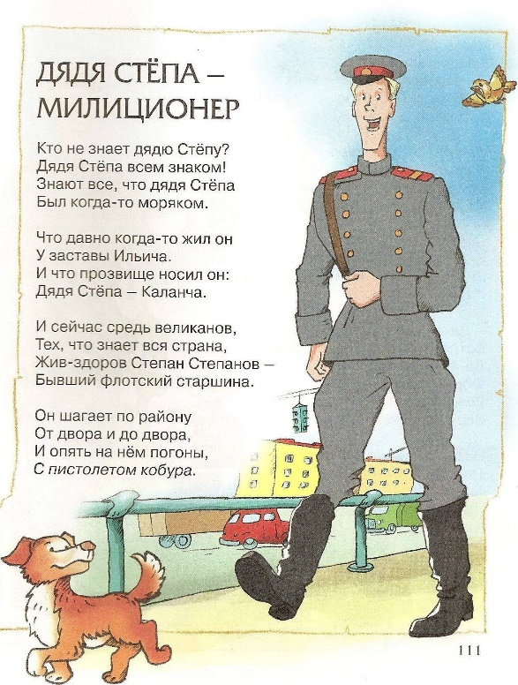

***Прослушайте аудио стихотворение:*** [***https://yandex.ru/video/preview/6756752057227919132***](https://yandex.ru/video/preview/6756752057227919132)